Министерство образования Российской Федерации

Пензенский государственный университет

Кафедра «Вычислительная техника»

**ОТЧЕТ**

по лабораторной работе №8

**по курсу «Логика и основы алгоритмизации в инженерных задачах»**

на тему «Определение характеристик графов»

Выполнили:

студент группы 20ВВ2

Ермолаев А.Д.

Мартынов Н.В.

Принял:

д.т.н., профессор

Митрохин М.А.

к.т.н., доцент

Юрова О.В.

**Пенза 2021**

**Лабораторные задания:**

**Задание 1**

1. Сгенерируйте (используя генератор случайных чисел) матрицу смежности для неориентированного взвешенного графа G. Выведите матрицу на экран.

2. Определите радиус и диаметр графа G, используя матрицу смежности графа.

3. Определите подмножества периферийных и центральных вершин графа G, используя матрицу смежности.

4. Найдите изолированные, концевые и доминирующие вершины.

**Листинг:**

#define _CRT_SECURE_NO_WARNINGS

#include <queue>

#include <iostream>

#include <stdio.h>

#include <time.h>

#include <stdlib.h>

#include <locale.h>

#define MAXINT 32767

using namespace std;

queue <int> q;

void BFS(int v, int** M, int* Dist, int Size)

{

int i;

q.push(v); Dist[v] = 0;

while (!q.empty())

{

v = q.front();

q.pop();

printf("%2d", v + 1);

for (i = 0;i < Size;i++)

{

if ((Dist[i] > Dist[v] + M[v][i]) && (M[v][i] > 0))

{

q.push(i);

Dist[i] = Dist[v] + M[v][i];

}

}

}

}

int main()

{

int** G = NULL, i = 0, j = 0, S = 0, ** Distance = NULL;

int* E = NULL, R, D, * Deg = NULL;

setlocale(LC_ALL, "Rus");

srand(time(NULL));

printf("Введите размерность матрицы смежности: ");

scanf("%d", &S);

while (S <= 0)

{

printf("Некорректно введённое число! Введите целое положительное число: ");

scanf("%d", &S);

}

G = (int**)malloc(S * sizeof(int));

Distance = (int**)malloc(S * sizeof(int));

for (i = 0;i < S;i++)

{

Distance[i] = (int*)malloc(S * sizeof(int));

for (j = 0;j < S;j++)

Distance[i][j] = MAXINT;

}

for (i = 0;i < S;i++)

{

G[i] = (int*)malloc(S * sizeof(int));

for (j = 0;j < S;j++)

{

G[i][j] = rand() % 10;

if (G[i][i] != 0)

G[i][i] = 0;

}

}

for (i = 0;i < S;i++)

{

printf("\n%3d|", i + 1);

for (j = 0;j < S;j++)

{

G[j][i] = G[i][j];

printf("%2d", G[i][j]);

}

}

printf("\nПорядок обхода графа в ширину от всех вершин: ");

for (i = 0;i < S;i++)

{

printf("%\n%3d| ", i + 1);

BFS(i, G, Distance[i], S);

}

printf("\nМатрица расстояний от i-й вершины до остальных: ");

for (i = 0;i < S;i++)

{

printf("\n%3d|", i + 1);

for (j = 0;j < S;j++)

printf("%4d", Distance[i][j]);

}

Deg = (int*)malloc(S * sizeof(int));

for (i = 0;i < S;i++)

{

Deg[i] = 0;

for (j = 0;j < S;j++)

if (G[i][j] > 0)

Deg[i]++;

}

printf("\n");

printf("\nИзолированные вершины: ");

for (i = 0;i < S;i++)

if (Deg[i] == 0) printf("%3d", i + 1);

printf("\nКонцевые вершины: ");

for (i = 0;i < S;i++)

if (Deg[i] == 1) printf("%3d", i + 1);

printf("\nДоминирующие вершины: ");

for (i = 0;i < S;i++)

if (Deg[i] == S - 1) printf("%3d", i + 1);

printf("\nМассив эксцетриситетов: ");

E = (int*)malloc(S * sizeof(int));

for (i = 0;i < S;i++)

{

E[i] = Distance[i][0];

for (j = 0;j < S;j++)

if (Distance[i][j] > E[i])

E[i] = Distance[i][j];

printf("%4d", E[i]);

}

for (i = 0, R = E[0];i < S - 1;i++)

if (E[i] <= 0)

R = E[i + 1];

if (R <= 0) R = 0;

for (i = 0, D = E[0];i < S;i++)

{

if (E[i] < R && E[i]>0) R = E[i];

if (E[i] > D) D = E[i];

}

printf("\nРадиус R=%d", R);

printf("\nДиаметр D=%d", D);

printf("\nПодмножество центральных вершин:");

for (i = 0;i < S;i++)

if (E[i] == R)

printf("%3d", i + 1);

printf("\nПодмножество периферийных вершин:");

for (i = 0;i < S;i++)

if (E[i] == D)

printf("%3d", i + 1);

printf("\n");

free(E);

free(Distance);

free(G);

return 0;

}

**Результаты программы:**

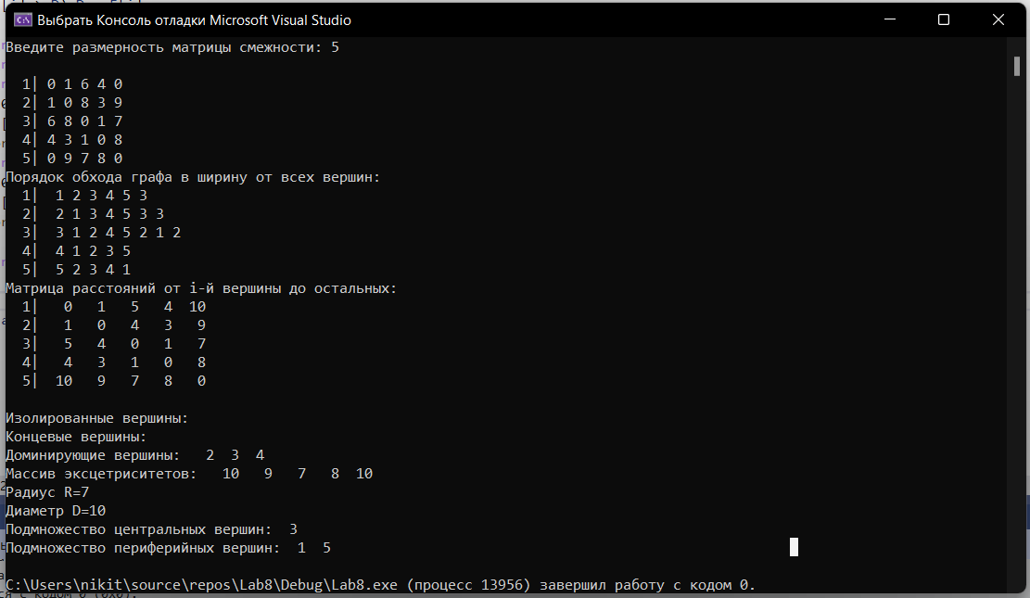

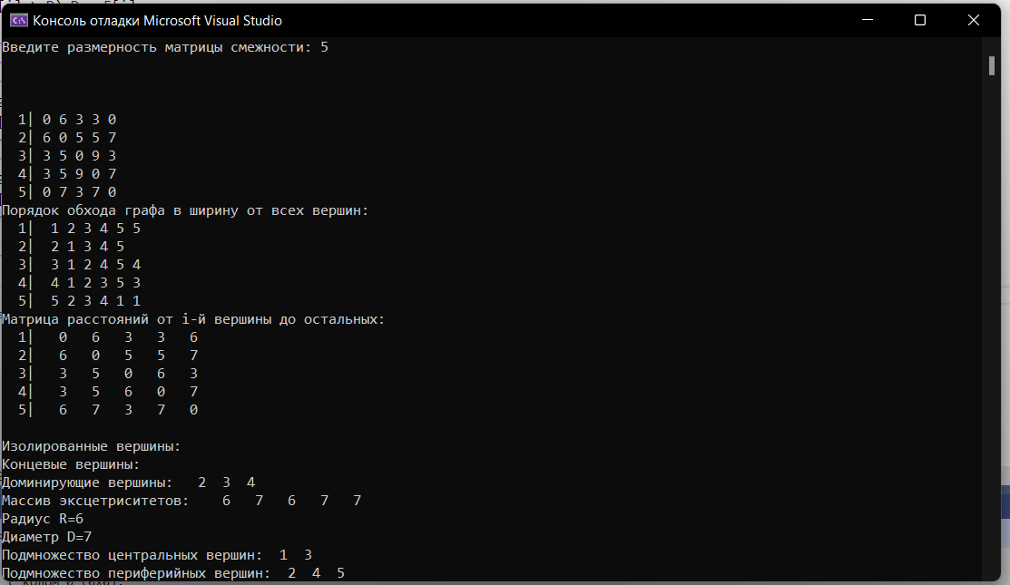

**Вывод:** составили программу, осуществляющую определение характеристик графа.